De Roddelquiz 4 14=5

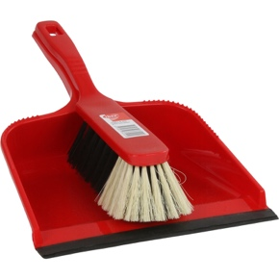

1. **Hoe noemt men dit voorwerp in het grootste deel van Nederland?**

* Veger en blik
* Blik en asvarken
* Stoffer en blik
* Afbeelding met persoon, kleding, Menselijk gezicht, jasje

  Automatisch gegenereerde beschrijvingKlapper en peperkoek

1. **Wie zien we hier?**

* Leendert-Jan Derkx
* Thomas Berge
* Matthyas het Lam
* Tim Douwsma

1. **DJ Tiësto is (voor zover wij weten) nog prima horend. Welke klassieke componist werd wel doof, maar bleef toch componeren?**

* Beethoven
* Mozart
* Bach
* Vivaldi

1. **Stel u voor dat u een reiziger bent in een trein, die met constante snelheid horizontaal langs een rechte lijn beweegt. U plaatst een knikker in het gangpad. Relatief ten opzichte van de trein is de knikker in rust, zolang de trein met constante snelheid ten opzichte van de rails beweegt. Relatief ten opzichte van de rails beweegt deze met dezelfde snelheid als de trein. Zowel de trein, zolang die met constante snelheid beweegt, als de rails zijn nu, in goede benadering, inertiaal systemen. Welke theorie kunnen we gebruiken om dit te verklaren?**

* De gravitatiewet van Newton
* De relativiteitstheorie van Einstein
* Onzekerheidsprincipe van Heisenberg
* Het standaardmodel van de deeltjesfysica

1. Afbeelding met Menselijk gezicht, vrouw, schermopname, bril

   Automatisch gegenereerde beschrijving**Wat kwam er eerder?**

* De gele M van Mc Donald’s
* De gele M van de RET metro

1. **Wie is dit?**

* Nana Mouskouri
* Dimitra Mouskouri (dochter Nana)
* Klavdia
* Mia Agapigia-Tokalokairi
* Rodino Oniro
* Oniro Mou
* Anemos
* Asteromata

1. **Voor welke snack is dit de manier van bereiden: Halveer een aantal kersen verwijder de pitten. Laat de kersen uitleggen en vang het sap op. Doe de kersen in een kom gevuld met melk en vul de kersen met vanillesuiker. Laat de kom vijf dagen in de vriezer?**

* Clafoutis met kersen
* Friet met mayonaise
* Vol au Vent
* Krieken
* Rotte kers

1. Afbeelding met persoon, Menselijk gezicht, kleding, schermopname

   Automatisch gegenereerde beschrijving**Het beeld hiernaast komt uit een video die de Moldavische president deze week op zijn sociale netwerken heeft geplaatst. Wat liet deze video zien?**

* Dat de jonge president een eenvoudige man is. Hij zei: ‘ik loop op een zondagochtend gewoon in mijn normale kleding, zonder beveiliging door mijn geboortedorp’
* Dat de jongste president van Europa een gruwel is. Hij zei: ‘ik vlog iedere week hoe ik door het land reis om langs de deuren te gaan van huizen met pasgeboren baby’s om mijn babykeuring uit te voeren
* Dat de jonge president een hart van goud heeft. Hij bezoekt iedere maandag arme dorpen van Moldavië, deelt soep uit, geeft kleding weg en doet vrijwilligerswerk

1. **Na een lange reis stapt u uit de trein. Ten zuiden van u ligt Gilze en net noordelijk van u bevindt zich Rijen. Op welk treinstation bent u?**

* Gilze en Rijen
* Gilze-Rijen
* Gilze Rijen
* Heemstede-Aerdenhout

1. **Hoe zou volgens de recentste roddels Carly Wijs genoemd zijn door Linda de Mol?**

* Pezewever
* Vuile huichelaar
* Treurwilg
* Eng



1. 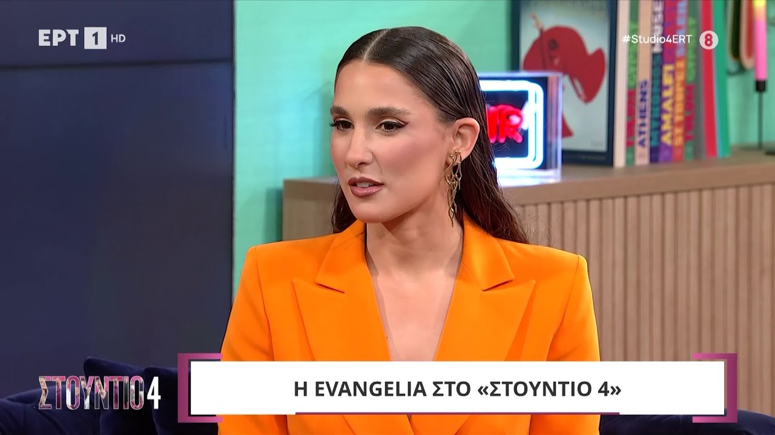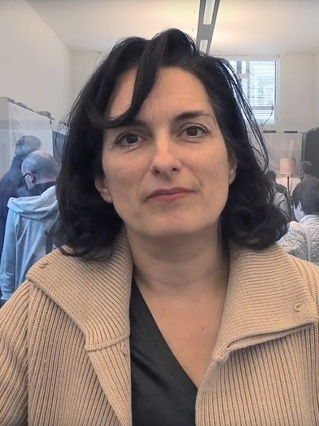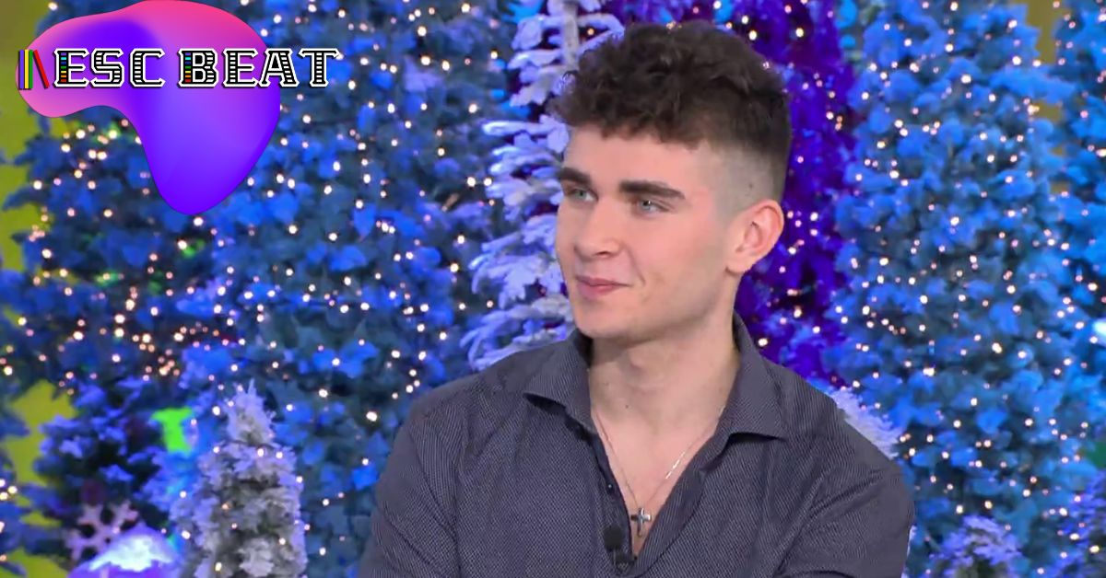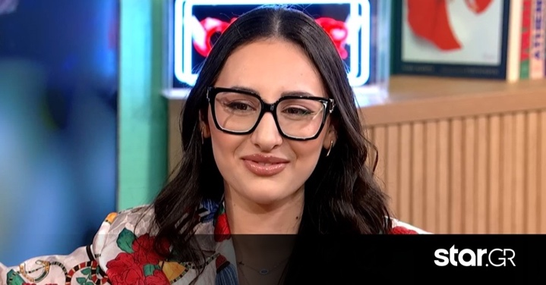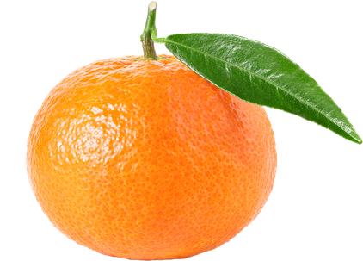**Wie is deze mandarijn?**



1. **Wat is de minst favoriete zee van Jan Kooijman?**

* Middellandse Zee
* Noordzee
* Egeïsche Zee
* Oost-Chinese Zee

**Omdat onze quiz zowel veel Vlaamse als Nederlandse makers heeft, hebben wij de volgende geinige vragen voor u bedacht. U moet bij iedere vraag aangeven wat een Vlaam in Nederland zou bedoelen met wat hij zegt of andersom.**

1. **🇧🇪 : “Wat een klok van een stem”**

* 🇳🇱: “Wat kan hij/zij goed zingen”
* 🇳🇱: “Wat een naar stemgeluid”
* 🇳🇱: “Wat een irritant getik komt er uit die klok”
* 🇳🇱: “De klok werkt niet meer”

1. 🇳🇱**: “Wie wind zaait, zal storm oogsten”**

* **🇧🇪**: “Wie zijn koersfiets vergeet, rijdt achteruit in de regen”
* **🇧🇪**: “Wie met een paraplu zwaait, zal ooit nat staan”
* **🇧🇪**: “Wie de haan plukt, krijgt een koude ochtend.”
* **🇧🇪**: “Wie een wafel laat vallen, trapt op zijn eigen kruimels”

1. **🇧🇪 : “Ik heb knets in mijn hoofd”**

* 🇳🇱: “Je van de domme houden”
* 🇳🇱: “Ik heb Knez (Montenegrijnse zanger) in mijn hoofd”
* 🇳🇱: “Ik pieker te veel”
* 🇳🇱: “Zaagsel in je hoofd hebben”

1. 🇳🇱**: “Met een schone lei beginnen”**

* **🇧🇪**: “Met een ongesmeerde boterham aan de dag beginnen”
* **🇧🇪**: “Met een verse wafel de oorlog verklaren”
* **🇧🇪**: “Met een propere sok in de schoenen stappen”
* **🇧🇪**: “Schoon van ver maar ver van schoon”

1. **🇧🇪 : “Ik ben rechts”**

* 🇳🇱: “Ik ben rechtshandig”
* 🇳🇱: “Ik moet hier naar rechts”
* 🇳🇱: “Ik ben rechtvaardig”
* 🇳🇱: “Ik stem voor rechtse politieke partijen”

1. 🇳🇱**: “Mosterd na de maaltijd”**

* **🇧🇪**: “Je fiets fiets poetsen na Parijs-Roubaix”
* **🇧🇪**: “Een pint bestellen als de cafébaas al in bed ligt”
* **🇧🇪**: “Een stoel zetten als iedereen al staat”
* **🇧🇪**: “Chocoladesaus na de pannenkoek”

1. **🇧🇪 : “Met Edward aan het roer vaart zelfs een rubberboot als een jacht”**

* 🇳🇱: “Edward maakt van een muis een olifant”
* 🇳🇱: “Edward is de beste directeur”
* 🇳🇱: “Het gras is groener bij Edward”